Küberit Abschlussprofile 587
Küberit Profile Systems

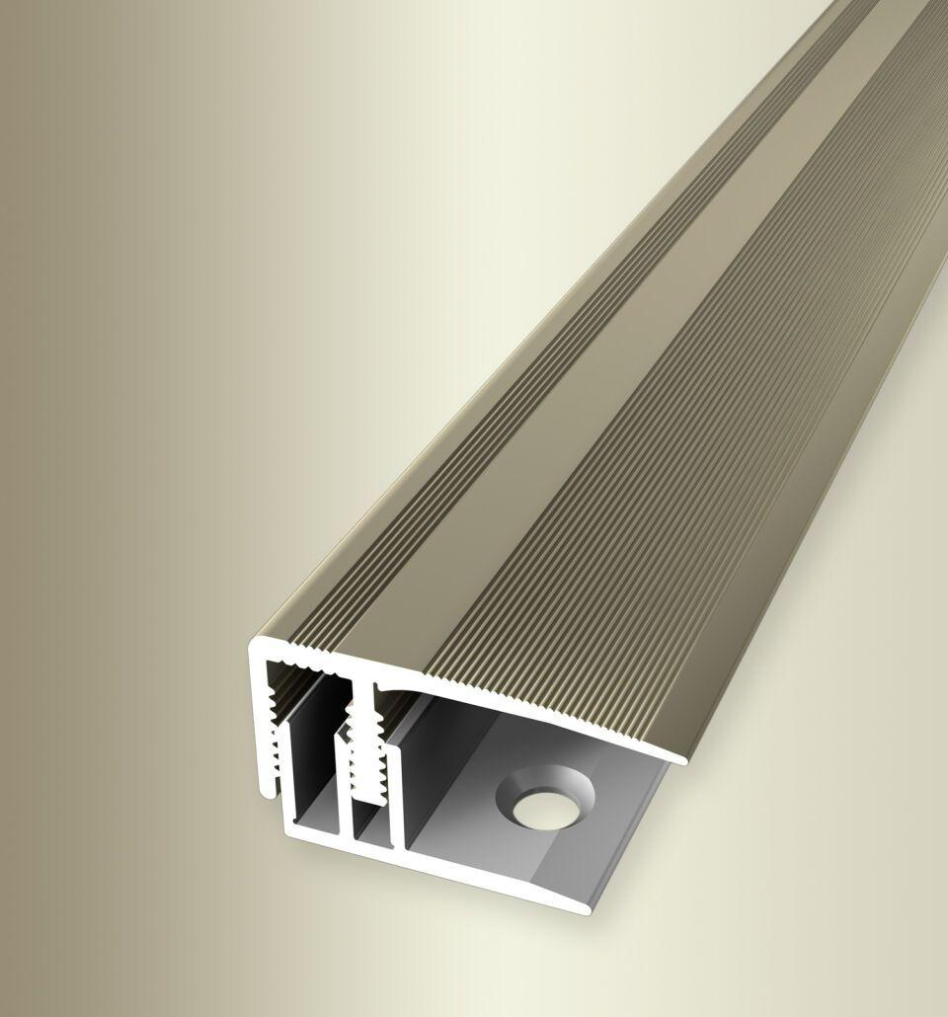Eigenschaften
Dekor
Ahorn, Buche, Eiche, Merbau, Nussbaum, Tigua, Wenge
Farbton
beige, bronze, dunkelbraun, hellbraun, silber, weiß
Oberfläche
Dekor, eloxiert
Profilart
Abschlussprofil
Werkstoff
Aluminium
Breite (mm)
32,00
Dicke Bodenbelag (mm)
10,00 - 16,00
Höhe (mm)
32,00
Länge (mm)
900,00 - 3.000,00
Befestigung
selbstklebend
Brandverhalten
A1
Fugenbreite (mm)
14,00
Farbtonbezeichnung Hersteller
F9 sand, H30 Eiche hell, F4 silber, H20 Buche dunkel, H31 Eiche dunkel, H81 Nussbaum, H33 Eiche weiß gekalkt, H64 Eiche creme, H40 Ahorn, H80 Merbau, F2 edelstahloptik, H22 Buche hell, H63 Tigua, H95 Wenge, F6 bronze

